ONT

Organizacija Niškog Turizma

Specifikacija zahteva

Verzija 1.0

Pregled izmena

|  |  |  |  |
| --- | --- | --- | --- |
| **Datum** | **Verzija** | **Opis** | **Autor** |
| 05.04.2020 | 1.0 | Inicijalna verzija | Aleksandra Jovanović, Sara Jovanović, Valentina Jošanović, Aleksa Krstić |
|  |  |  |  |
|  |  |  |  |
|  |  |  |  |

Sadržaj

1. Cilj dokumenta 4

2. Opseg dokumenta 4

3. Reference 4

4. Pregled slučajeva korišćenja 4

5. Profili korisnika 6

5.1 Posetilac portala 6

5.2 Turista 6

5.3 Turistički vodič 6

5.4 Administrator 7

6. Opis slučajeva korišćenja 7

6.1 Pregled osnovnih podataka o portalu 7

6.2 Pregled spiska turističkih vodiča 7

6.3 Pregled spiska tura koje se organizuju 8

6.4 Pregled tura po turističkom vodiču koji ih vodi 8

6.5 Pregled rezervisanih tura 9

6.6 Pregled liste turista uz rezervaciju 9

6.7 Pregled znamenitosti 9

6.8 Pregled korisničkih naloga turističkih vodiča 10

6.9 Pregled svih kvizova 10

6.10 Pregled liste učesnika sa rezultatima na kvizu (Hall of Fame) 11

6.11 Prijavljivanje na portal 11

6.12 Registracija na portal 12

6.13 Kreiranje novog vodiča 13

6.14 Ažuriranje podataka o vodiču 13

6.15 Brisanje vodiča 14

6.16 Kreiranje nove ture 14

6.17 Ažuriranje podataka o turi 16

6.18 Ažuriranje podataka o znamenitostima 17

6.19 Rezervisanje ture 18 6.20 Kreiranje custom rezervacije 19

6.21 Otkazivanje ture 19

6.22 Ocenjivanje vodiča 20

6.23 Rađenje kviza 21

6.24 Dodavanje pitanja u kviz 22

6.25 Brisanje pitanja iz kviza 22

7. Dodatni zahtevi 23

7.1 Funkcionalnost 23

7.2 Upotrebivost 23

7.3 Pouzdanost 23

7.4 Performanse 23

7.5 Podrška i održavanje 24

7.6 Ograničenja 24

Specifikacija zahteva

# Cilj dokumenta

Ovaj dokument za cilj ima specifikaciju zahteva u smislu detaljnog opisa slučajeva korišćenja ONT portala.

# Opseg dokumenta

Dokument se odnosi na ONT portal, koji će biti razvijen od strane tima SAV . Namena portala Organizacije Niškog Turizma, skraćeno ONT portala, je efikasno prezentovanje, brzo i lako kreiranje i održavanje sadržaja vezanih za rad jedne turističke agencije.

# Reference

Spisak korišćene literature:

1. SWE_01_Predlog_Projekta, SAV_ONT_01, V1.0, 2020, SAV.
2. SWE_02_Vizija_Sistema, SAV_ONT_02, V1.1, 2020, SAV.
3. SWE_03_Plan_Realizacije, SAV_ONT_03, V1.1, 2020, SAV.
4. SWE_03_Raspored_Aktivnosti, SAV_ONT_03, V1.0, 2020, SAV.

# Pregled slučajeva korišćenja

Osnovni UML dijagram koji prikazuje korisnike i slučajeve korišćenja ONT portala prikazan je na sledećoj slici:

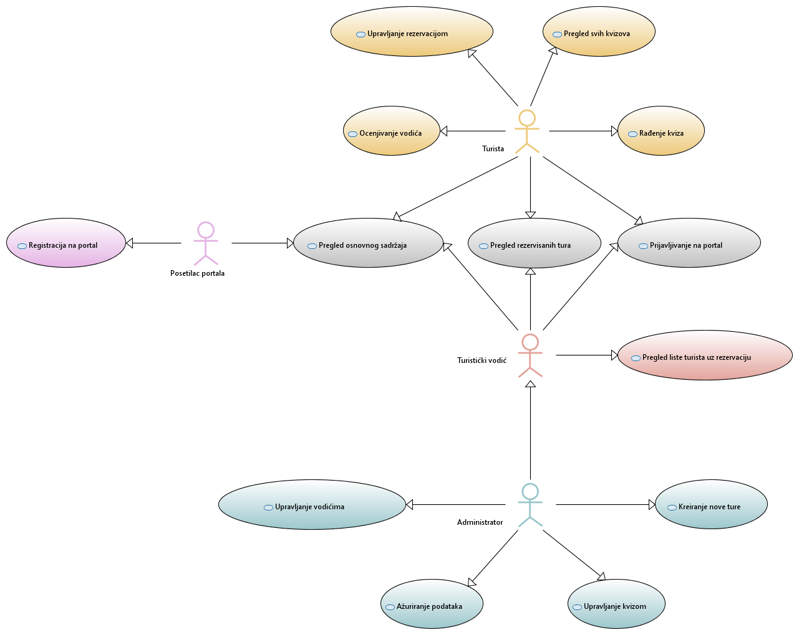

Slučajevi korišćenja *pregled osnovnog sadržaja, ažuriranje podataka, upravljanje vodičima, upravljanje kvizom i upravljanje rezervacijom* obuhvataju složenije radnje koje se mogu razložiti dalje razložiti na pojedinačne slučajeve korišćenja.

Detaljni UML dijagram za slučaj korišćenja *pregled osnovnog sadržaja* je prikazan na sledećoj slici:

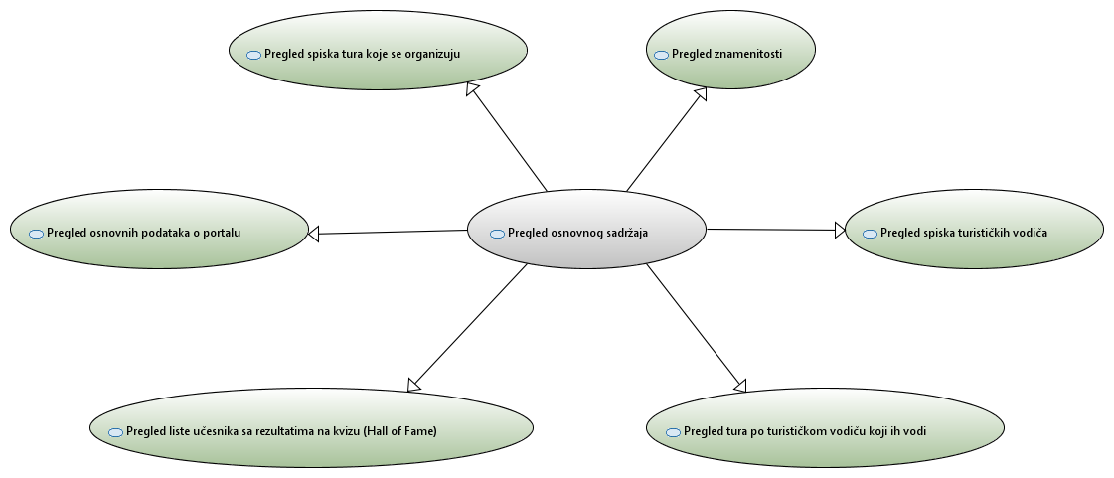

Detaljni UML dijagram za slučaj korišćenja*, ažuriranje podataka* je prikazan na sledećoj slici*:*

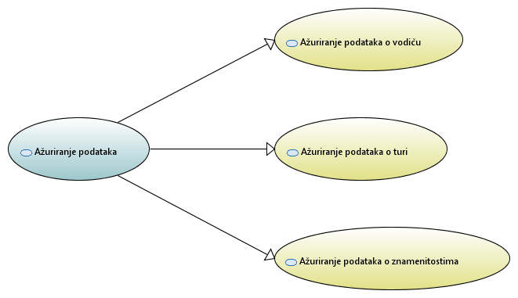

Detaljni UML dijagram za slučaj korišćenja *upravljanje vodičima* je prikazan na sledećoj slici: 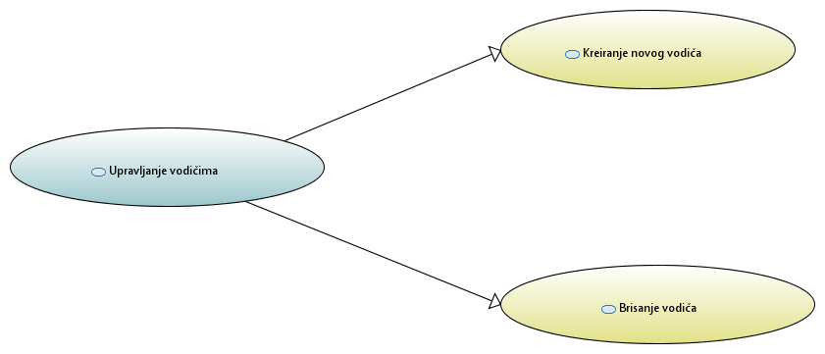

Detaljni UML dijagram za slučaj korišćenja *upravljanje kvizom* je prikazan na sledećoj slici:

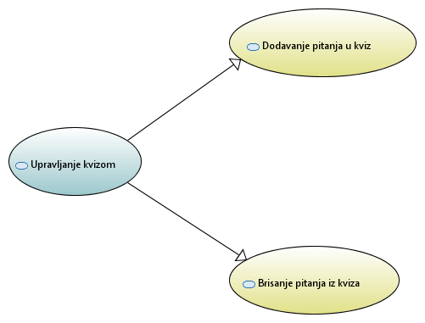

Detaljni UML dijagram za slučaj korišćenja *upravljanje rezervacijom* je prikazan na sledećoj slici:

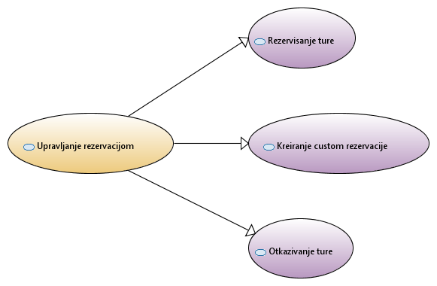

# Profili korisnika

Identifikovani su sledeći profili korisnika portala ONT:

## Posetilac portala

Posetilac portala, odnosno neulogovani korisnik, je osnovni profil korisnika koji ima mogućnost pregleda sadržaja portala, odnosno mogućih tura, vodiča i znamenitosti. Iako korisnik ovog tipa ima mali skup definisanih funkcionalnosti, svestan je da postoje i druge funkcionalnosti, kao što je rezervacija tura, koje će mu biti omogućene ukoliko se prethodno prijavi. Korisnik koji nema nalog će moći da izvrši registraciju, i time napravi novi nalog turiste.

## Turista

## Turista je korisnik koji je zadužen za kreiranje rezervacije ture. Turista ima pristup funkcionalnostima kao što su prijavljivanje na portal i pregled osnovnih sadržaja. Takođe, ima mogućnost kreiranja custom rezervacija tura i ocenjivanja vodiča. Dodatna funkcionalnost ovog tipa korisnika je rađenje kviza sa pitanjima o znamenitostima.

## Turistički vodič

Turistički vodič (ili samo vodič) je profil korisnika, koji ima evidenciju rezervisanih tura koje će on voditi i listu turista koji su rezervisali tu turu. Takođe, vodič ima pristup funkcionalnostima kao što su pregled osnovnih sadržaja portala i prijavljivanje. Turistički vodič nema mogućnost kreiranja sopstvenog naloga, odnosno nema mogućnost registracije.

## Administrator

Administrator je tip korisnika, koji zbog veze generalizacije koja postoji između administratora i turističkog vodiča, ima pristup svim funkcionalnostima koje su definisane za vodiča. Tu su obuhvaćene funkcionalnosti kao što su pregled rezervacija koje su mu dodeljene i liste turista koji su rezervisali te ture. Osim toga, za administratora su definisane osnovne funkcionalnosti, kao što su dodavanje i održavanje sadržaja portala. Pregled, kreiranje i brisanje korisničkih naloga vodiča je još jedna funkcionalnost definisana za korisnika ovog tipa.

# Opis slučajeva korišćenja

## Pregled osnovnih podataka o portalu

**Kratak opis:**

Prikaz stranice sa osnovnim podacima organizacije turizma.

**Akteri:**

Posetilac portala, Turista, Turistički vodič, Administrator.

**Preduslovi:**

Nema.

**Osnovni tok:**

1. Korisnik bira opciju za prikaz osnovne stranice portala.
2. Prikazuje se osnovna stranica portala.

**Izuzeci:**

Nema.

**Posledice:**

Trenutno je prikazana osnovna stranica portala.

## Pregled spiska turističkih vodiča

**Kratak opis:**

Prikaz stranice sa spiskom turističkih vodiča.

**Akteri:**

Posetilac portala, Turista, Turistički vodič, Administrator.

**Preduslovi:**

Nema.

**Osnovni tok:**

1. Korisnik bira opciju za prikaz informacija o turističkim vodičima.
2. Prikazuje se stranica sa spiskom turističkih vodiča.

**Izuzeci:**

Nema.

**Posledice:**

Tekuća stranica je stranica sa svim turističkim vodičima koji su angažovani od strane organizacije.

## Pregled spiska tura koje se organizuju

**Kratak opis:**

Prikaz stranice sa informacijama o turama koje se organizuju u okviru turističke organizacije.

**Akteri:**

Posetilac portala, Turista, Turistički vodič, Administrator.

**Preduslovi:**

Nema.

**Osnovni tok:**

1. Korisnik bira opciju za prikaz svih tura.
2. Prikazuje se stranica sa turama koje se organizuju.

**Izuzeci:**

Nema.

**Posledice:**

Tekuća stranica je stranica sa svim turama koje organizuje turistička organizacija.

## Pregled tura po turističkom vodiču koji ih vodi

**Kratak opis:**

Prikaz podatka o turama koje određeni turistički vodič vodi.

**Akteri:**

Posetilac portala, Turista, Turistički vodič, Administrator.

**Preduslovi:**

Nema.

**Osnovni tok:**

1. Izbor opcije za prikaz liste svih vodiča.
2. Izbor određenog vodiča.
3. Prikazuje se stranica sa podacima o turama za koje je zadužen taj vodič.

**Izuzeci:**

Nema.

**Posledice:**

Tekuća stranica je stranica sa turama koje vodi izabrani vodič.

## Pregled rezervisanih tura

**Kratak opis:**

Prikaz rezervisanih tura.

**Akteri:**

Turista, Turistički vodič, Administrator.

**Preduslovi:**

Korisnik je prijavljen na portal.

**Osnovni tok:**

1. Izbor opcije za prikaz rezervacija vezanih za nalog prijavljenog korisnika.
2. Prikazuje se stranica sa rezervisanim turama.

**Izuzeci:**

Nema.

**Posledice:**

Tekuća stranica je stranica sa rezervisanim turama.

## Pregled liste turista uz rezervaciju

**Kratak opis:**

Prikaz liste turista koji su rezervisali određenu turu.

**Akteri:**

Turistički vodič, Administrator.

**Preduslovi:**

Korisnik je prijavljen na portal.

**Osnovni tok:**

1. Izbor opcije za prikaz rezervacija vezanih za nalog prijavljenog korisnika.

2. Prikazuje se stranica sa rezervisanim turama.

3. Korisnik bira turu za koju želi da vidi listu turista.

4. Prikazuje se lista turista koji su rezervisali odabranu turu.

**Izuzeci:**

Nema.

**Posledice:**

Tekuća stranica je stranica sa rezervisanim turama.

## Pregled znamenitosti

**Kratak opis:**

Prikaz svih znamenitosti za koje turistička organizacija ima ture.

**Akteri:**

Posetilac portala, Turista, Turistički vodič, Administrator.

**Preduslovi:**

Nema.

**Osnovni tok:**

1. Korisnik bira opciju za prikaz svih znamenitosti.
2. Prikazuje se stranica sa svim znamenitostima.

**Izuzeci:**

Nema.

**Posledice:**

Tekuća stranica je stranica sa znamenitostima.

## Pregled korisničkih naloga turističkih vodiča

**Kratak opis:**

Prikaz svih korisničkih naloga vodiča.

**Akteri:**

Administrator.

**Preduslovi:**

Korisnik je trenutno prijavljen na portal.

**Osnovni tok:**

1. Korisnik bira opciju za prikaz liste korisničkih naloga vodiča.
2. Prikazuje se stranica sa svim nalozima vodiča.

**Izuzeci:**

Nema.

**Posledice:**

Tekuća stranica je stranica sa korisničkim nalozima vodiča.

## Pregled svih kvizova

**Kratak opis:**

Prikaz svih kvizova o znamenitostima.

**Akteri:**

Turista.

**Preduslovi:**

Korisnik je trenutno prijavljen na portal.

**Osnovni tok:**

1. Korisnik bira opciju za prikaz liste kvizova.
2. Prikazuje se stranica sa svim kvizovim na portalu.

**Izuzeci:**

Nema.

**Posledice:**

Tekuća stranica je stranica sa svim kvizovima portala.

## Pregled liste učesnika sa rezultatima na kvizu (Hall of Fame)

**Kratak opis:**

Prikaz svih učesnika zajedno sa njihovim rezultatima na kvizu.

**Akteri:**

Posetilac portala, Turista, Turistički vodič, Administrator.

**Preduslovi:**

Nema.

**Osnovni tok:**

1. Izbor opcije za prikaz Hall of Fame.
2. Prikaz svih učesnika u kvizu, zajedno sa njihovim rezultatima.

**Izuzeci:**

Nema.

**Posledice:**

Tekuća stranica je stranica sa učesnicima i njihovim rezultatima.

## Prijavljivanje na portal

**Kratak opis:**

Prijavljivanje postojećeg korisnika na portal.

**Akteri:**

Administrator, Turista, Turistički vodič.

**Preduslovi:**

Korisnik nije trenutno ulogovan.

**Osnovni tok:**

1. Korisnik bira opciju za prijavljivanje sa bilo koje stranice portala.
2. Prikazuje forma za prijavljivanje.
3. Korisnik unosi korisničko ime i lozinku i aktivira komandu *Prijavi se*.
4. Vrši se provera unetih podataka [izuzetak: pogrešno korisničko ime i /ili lozinka].
5. Generiše se jedinstveni identifikator sesije (SID).
6. Osvežava se prvobitna stranica u ovom toku sa SID-om kao parametrom.

**Izuzeci:**

[*Pogrešno korisničko ime i* */ili lozinka*] Prikazuje se obaveštenje na formi za prijavljivanje.

**Posledice:**

Korisnik je prijavljen na portal i ima pristup funkcionalnostima u skladu sa svojim privilegijama.

## Registracija na portal

**Kratak opis:**

Kreiranje novog naloga turiste.

**Akteri:**

Posetilac portala.

**Preduslovi:**

Nema.

**Osnovni tok:**

1. Korisnik bira opciju za kreiranje novog naloga sa bilo koje stranice portala.
2. Prikazuje se forma za kreiranje novog naloga.
3. Korisnik unosi korisničko ime, lozinku i odgovarajuće podatke o sebi, pa nakon toga aktivira komandu *Dodaj.*
4. Vrši se provera podataka [izuzetak: nevalidno korisničko ime i /ili osnovni podaci].
5. Vrši se ažuriranje podataka u bazi podataka.
6. Prikazuje se poruka obaveštenja o uspešnom kreiranju naloga.
7. Osvežava se prvobitna stranica u ovom toku.

**Izuzeci:**

[*Nevalidno korisničko ime ili osnovni podaci*] Prikazuje se poruka o odgovarajućoj grešci na formi za kreiranje korisničkog naloga.

**Posledice:**

Kreiran je novi korisnički nalog turiste.

**Dijagram sekvence:**

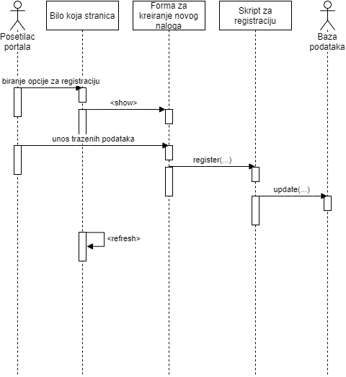

## Kreiranje novog vodiča

**Kratak opis:**

Kreiranje novog naloga vodiča.

**Akteri:**

Administrator.

**Preduslovi:**

Korisnik je prijavljen na portal.

**Osnovni tok:**

1. Korisnik bira opciju za pregled svih vodiča.
2. Prikazuje se stranica sa svim korisničkim nalozima vodiča.
3. Korisnik bira opciju za kreiranje novog vodiča.
4. Prikazuje se forma za kreiranje novog naloga.
5. Korisnik unosi korisničko ime, lozinku i odgovarajuće podatke, pa nakon toga aktivira komandu *Dodaj.*
6. Vrši se provera podataka [izuzetak: nevalidno korisničko ime i /ili osnovni podaci].
7. Vrši se ažuriranje podataka u bazi podataka.
8. Ponovo se učitava stranica za pregled svih vodiča.

**Izuzeci:**

[*Nevalidno korisničko ime ili osnovni podaci*] Prikazuje se poruka o odgovarajućoj grešci na formi za kreiranje korisničkog naloga.

**Posledice:**

Kreiran je novi korisnički nalog vodiča.

## Ažuriranje podataka o vodiču

**Kratak opis:**

Izmena podataka o turističkom vodiču.

**Akteri:**

Administrator.

**Preduslovi:**

Korisnik je prijavljen na portal.

**Osnovni tok:**

1. Korisnik bira opciju za prikaz liste vodiča.
2. Prikazuje se stranica sa svim vodičima.
3. Izbor naloga vodiča čije podatke administrator želi da izmeni.
4. Prikazuje se stranica sa podacima o vodiču.
5. Korisnik bira opciju za izmenu podataka.
6. Prikazuje se popunjena forma sa podacima o vodiču.
7. Korisnik vrši željene izmene i aktivira komandu *Sačuvaj*.
8. Vrši se provera unetih podataka [izuzetak: podaci o vodiču nisu validni].
9. Vrši se ažuriranje podataka u bazi podataka.
10. Osvežava se stranica za prikaz svih korisnika.

**Izuzeci:**

[*Podaci o vodiču nisu validni*] Prikazuje se obaveštenje o grešci na formi za izmenu podataka o vodiču.

**Posledice:**

Podaci o turističkom vodiču su izmenjeni.

## Brisanje vodiča

**Kratak opis:**

Brisanje korisničkog naloga vodiča.

**Akteri:**

Administrator.

**Preduslovi:**

Korisnik je prijavljen na portal.

**Osnovni tok:**

1. Korisnik bira opciju za prikaz liste vodiča.
2. Prikazuje se stranica sa svim vodičima.
3. Korisnik bira nalog vodiča koji želi da obriše sa spiska.
4. Prikazuje se poruka kojom se zahteva potvrda brisanja naloga vodiča.
5. Vrši se provera izabranih podataka [izuzetak: postoje rezervacije za koje je korisnički nalog vezan].
6. Vrši se ažuriranje podataka u bazi podataka.
7. Osvežava se stranica sa listom korisnika.

**Izuzeci:**

[*Postoje rezervacije za koje je korisnički nalog vezan*] Prikazuje se odgovarajuća poruka o grešci na stranici.

**Posledice:**

Korisnički nalog izabranog vodiča je obrisan.

## Kreiranje nove ture

**Kratak opis:**

Kreiranje nove ture

**Akteri:**

Administracija.

**Preduslovi:**

Korisnik je prijavljen na portal.

**Osnovni tok:**

1. Korisnik bira opciju za prikaz svih tura.
2. Prikazuje se stranica sa listom svih tura.
3. Korisnik bira opciju za kreiranje nove ture.
4. Prikazuje se forma za dodavanje nove ture.
5. Korisnik bira opciju za prikaz spiska znamenitosti.
6. Prikazuje se spisak znamenitosti.
7. Korisnik bira znamenitosti koje želi da poseti
8. Korisnik bira opciju za prikaz spiska turističkih vodiča.
9. Prikazuje se spisak turističkih vodiča.
10. Korisnik bira turističkog vodiča.
11. Korisnik unosi dan i vreme kada će se tura održavati.
12. Nakon unosa zahtevanih podataka, korisnik aktivira komandu *Kreiraj turu*.
13. Vrši se provera unesenih podataka [izuzetak: podaci o turi nisu validni].
14. Vrši se ažuriranje podataka u bazi podataka.
15. Osvežava se stranica sa turama.

**Izuzeci:**

[*Podaci o turi nisu validni*] Prikazuje se poruka o grešci na formi za unos podataka o turi.

**Posledice:**

Kreirana je nova tura.

**Dijagram sekvence (na narednoj strani).**

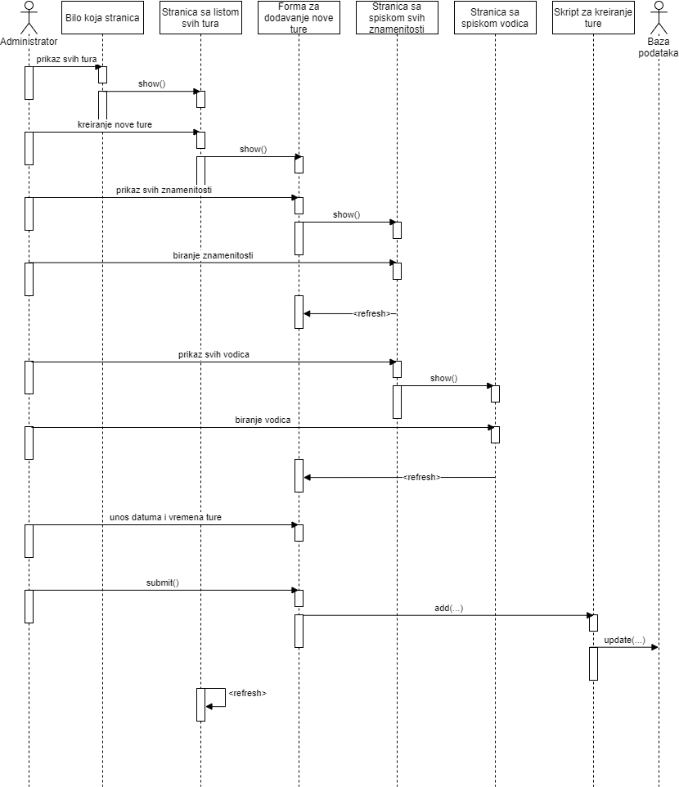

## Ažuriranje podataka o turi

**Kratak opis:**

Ažuriranje podataka o turi.

**Akteri:**

Administrator.

**Preduslovi:**

Korisnik je trenutno ulogovan.

**Osnovni tok:**

1. Korisnik bira opciju za prikaz podataka o turama.
2. Prikazuje se stranica sa spiskom tura.
3. Korisnik bira turu.
4. Prikazuje se stranica sa podacima o njoj.
5. Korisnik bira opciju za izmenu podataka.
6. Prikazuje se popunjena forma sa podacima o njoj.
7. Korisnik vrši željene izmene i na kraju aktivira komandu *Sačuvaj*.
8. Vrši se provera unesenih podataka [izuzetak: podaci o turi nisu validni].
9. Vrši se ažuriranje baze podataka.
10. Osvežava se stranica sa turama.

**Izuzeci:**

[*Podaci o turi nisu validni*] Prikazuje se poruka o grešci na formi sa podacima o turi.

**Posledice:**

Podaci o turi su izmenjeni.

## Ažuriranje podataka o znamenitostima

**Kratak opis:**

Ažuriranje podataka o znamenitostima.

**Akteri:**

Administrator.

**Preduslovi:**

Korisnik je prijavljen na portal.

**Osnovni tok:**

1. Korisnik bira opciju za prikaz podataka o znamenitostima.
2. Prikazuje se stranica sa spiskom znamenitosti.
3. Korisnik bira znamenitost.
4. Prikazuje se stranica sa podacima o njoj.
5. Korisnik bira opciju izmena podataka.
6. Prikazuje se popunjena forma sa podacima o njoj.
7. Korisnik vrši željene izmene nad podacima na formi i na kraju aktivira komandu *Sačuvaj*.
8. Vrši se provera podataka [izuzetak: podaci o znamenitosti nisu validni].
9. Vrši se ažuriranje podataka u bazi podataka.
10. Osvežava se stranica sa podacima o znamenitosti.

**Izuzeci:**

[*Podaci o znamenitosti nisu validni*] Prikazuje se poruka o grešci na formi sa podacima o znamenitosti.

**Posledice:**

Podaci o znamenitostima su izmenjeni.

## Rezervisanje ture

**Kratak opis:**

Rezervacija postojeće ture.

**Akteri:**

Turista.

**Preduslovi:**

Korisnik je trenutno ulogovan.

**Osnovni tok:**

1. Korisnik bira opciju za prikaz postojećih tura.
2. Prikazuje se spisak postojećih tura.
3. Korisnik bira turu i aktivira komandu *Rezerviši mesto u turi*.
4. Vrši se provera ture i prijavljenog broja turista [izuzetak: dostignut je kapacitet ture].
5. Vrši se rezervacija ture.
6. Vrši se ažuriranje podataka u bazi podataka.
7. Stranica se osvežava i prikazuje se obaveštenje o rezervisanoj turi.

**Izuzeci:**

[*Dostignut je kapacitet ture*] Prikazuje se obaveštenje na stranici i prikazuje se druga, preporučena tura.

**Posledice:**

Korisnik je rezervisao mesto u turi.

**Dijagram sekvence:**

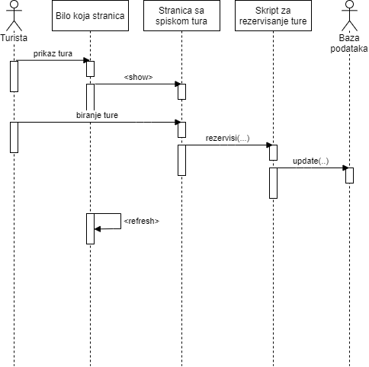

## Kreiranje custom rezervacije

**Kratak opis:**

Kreiranje custom rezervacije ture uz izbor vodiča.

**Akteri:**

Turista.

**Preduslovi:**

Korisnik je prijavljen na portal.

**Osnovni tok:**

1. Korisnik bira opciju za kreiranje custom rezervacije.
2. Prikazuje se forma za kreiranje custom rezervacije.
3. Korisnik bira opciju za prikaz spiska znamenitosti.
4. Prikazuje se spisak znamenitosti.
5. Korisnik bira znamenitosti koje želi da poseti
6. Korisnik bira opciju za prikaz spiska turističkih vodiča.
7. Prikazuje se spisak turističkih vodiča.
8. Korisnik bira turističkog vodiča.
9. Korisnik unesi datum i vreme kada želi da se tura održi a nakon toga aktivira komantu *Rezerviši turu.*
10. Vrši se provera validnosti unetih podataka [izuzetak: datum i vreme nisu validni].
11. Vrši se provera unetih podataka [izuzetak: vodič nije dostupan u određenom vremenskom periodu].
12. Vrši se rezervacija ture.
13. Vrši se ažuriranje podataka u bazi podataka.
14. Stranica se osvežava i prikazuje se obaveštenje o rezervisanoj turi.

**Izuzeci:**

[*Datum i vreme nisu validni*] Prikazuje se odgovarajuća poruka o greški na formi za kreiranje ture.

[*Vodič nije dostupan u određenom vremenskom periodu.*] Prikazuje se obaveštenje o nemogućnosti izvođenja ture i prikazuje se ponuda termina kada je vodič dostupan.

**Posledice:**

Korisnik je rezervisao turu.

## Otkazivanje ture

**Kratak opis:**

Otkazivanje ture za koju je obavljena rezervacija.

**Akteri:**

Turista.

**Preduslovi:**

Korisnik je prijavljen na portal.

**Osnovni tok:**

1. Korisnik bira opciju za prikaz stranice sa rezervisanim turama.
2. Prikazuje se stranica sa rezervisanim turama.
3. Korisnik bira opciju za otkazivanje određene ture.
4. Prikazuje se poruka za potvrdu otkazivanja ture.
5. Korisnik potvrđuje da želi da otkaže zadatu turu.
6. Vrši se otkazivanje ture.
7. Osvežava se stranica sa rezervisanim turama.

**Izuzeci:**

Nema.

**Posledice:**

Rezervacija izabrane ture je poništena.

## Ocenjivanje vodiča

**Kratak opis:**

Ocenjivanje turističkog vodiča.

**Akteri:**

Turista.

**Preduslovi:**

Korisnik je prijavljen na portal.

**Osnovni tok:**

1. Korisnik bira opciju za prikaz podataka o turističkim vodičima.
2. Prikazuje se stranica sa spiskom turističkih vodiča.
3. Korisnik bira turističkog vodiča.
4. Prikazuje se stranica sa podacima o njemu.
5. Korisnik bira opciju ocenjivanje vodiča.
6. Prikazuje se forma za ocenjivanje vodiča.
7. Korisnik unosi podatke i zatim aktivira komandu *Oceni*.
8. Vrši se ažuriranje podataka u bazi podataka.
9. Osvežava se stranica sa podacima o turističkim vodičima.

**Izuzeci:**

Nema.

**Posledice:**

Korisnik je ocenio turističkog vodiča.

**Dijagram sekvence:**

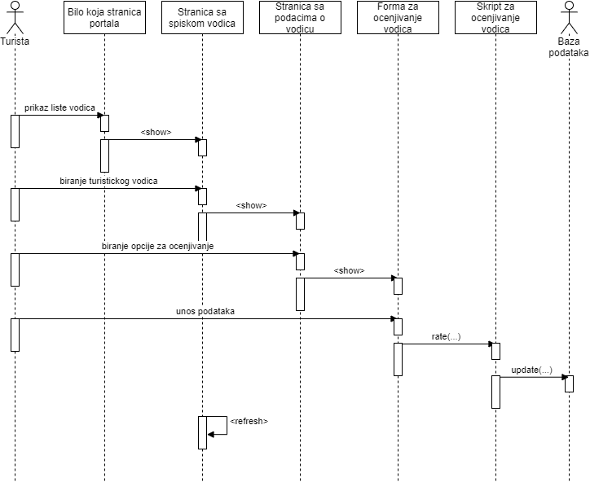

## Rađenje kviza

**Kratak opis:**

Korisnik radi kviz.

**Akteri:**

Turista.

**Preduslovi:**

Korisnik je trenutno ulogovan.

**Osnovni tok:**

1. Korisnik bira opciju za rađenje kviza.
2. Prikazuje se forma za izbor kviza.
3. Korisnik bira turu ili znamenitost za koju želi da radi kviz i aktivira komandu *Započni kviz*.
4. Prikazuje se stranica sa pitanjima.
5. Korisnik bira odgovore na pitanja i zatim aktivira komandu *Završi kviz.*
6. Vrši se ažuriranje podataka u bazi podataka.
7. Osvežava se stranica sa prikazom liste učesnika u kvizu i prikazuju se osvojeni poeni na kvizu.

**Izuzeci:**

Nema.

**Posledice:**

Tekuća stranica je stranica sa prikazom liste učesnika (Hall of Fame).

## Dodavanje pitanja u kviz

**Kratak opis:**

Dodavanje pitanja u kviz.

**Akteri:**

Administrator.

**Preduslovi:**

Korisnik je trenutno ulogovan.

**Osnovni tok:**

1. Korisnik bira opciju za pregled kvizova.
2. Prikazuje se stranica sa kvizovima.
3. Korisnik bira odgovarajući kviz.
4. Prikazuje se stranica o kvizu, sa pitanjima.
5. Korisnik bira opciju za dodavanje pitanja u kviz.
6. Prikazuje se forma za dodavanje pitanja.
7. Korisnik unosi pitanje i odgovore.
8. Vrši se provera unesenih podatka [izuzetak:podaci nisu validni].
9. Vrši se ažuriranje podataka u bazi podataka.
10. Osvežava se stranica sa pitanjima,

**Izuzeci:**

[*Podaci nisu validni*] Prikazuje se obaveštenje o grešci na formi za dodavanje pitanja.

**Posledice:**

Pitanje je dodato u izabrani kviz.

## Brisanje pitanja iz kviza

**Kratak opis:**

Brisanje pitanja iz kviza.

**Akteri:**

Administrator.

**Preduslovi:**

Korisnik je trenutno ulogovan.

**Osnovni tok:**

1. Korisnik bira opciju za pregled kvizova.
2. Prikazuje se stranica sa kvizovima.
3. Korisnik bira odgovarajući kviz.
4. Prikazuje se stranica o kvizu, sa pitanjima.
5. Korisnik bira pitanje koje želi da obriše, uspomoć komande *Obriši*.
6. Prikazuje se poruka za potvrdu brisanja pitanja.
7. Korisnik potvrđuje da želi da obriše zadato pitanje.
8. Vrši se brisanje pitanja u bazi podataka.
9. Osvežava se stranica sa kvizovima.

**Izuzeci:**

Nema.

**Posledice:**

Pitanje je izbrisano iz kviza.

# Dodatni zahtevi

## Funkcionalnost

U ovom odeljku su specificirani funkcionalni zahtevi koji su zajednički za više slučajeva korišćenja.

ONT portal ne zahteva nikakve dodatne funkcionalnosti.

## Upotrebljivost

U ovom odeljku su specificirani zahtevi koji su vezani za, ili utiču na upotrebljivosti sistema koji se razvija.

**Korisnički interfejs prilagođen korisniku:**

Dizajn korisničkog interfejsa ONT portala će omogućiti jednostavno i intuitivno korišćenje od strane korisnika, bez potrebe za organizovanjem dodatne obuke.

## Pouzdanost

U ovom odeljku su specificirani zahtevi u pogledu pouzdanosti sistema koji se razvija.

**Dostupnost:**

ONT portal će biti dostupan 24 časa dnevno, 7 dana u nedelji. Vreme kada portal nije dostupan ne sme da pređe 10%.

**Srednje vreme između otkaza:**

Srednje vreme između dva sukcesivna otkaza ne sme da padne ispod 120 sati.

## Performanse

U ovom odeljku su specificirani zahtevi koji definišu željene performanse sistema koji se razvija.

**Broj korisnika koji simultano pristupaju:**

Sistem će da podrži do 1000 simultanih pristupa korisnika portalu.

**Vreme odziva za pristup bazi podataka:**

Vreme potrebno za pristupanje bazi podataka u cilju izvršenje nekog upita ne sme da veće od 5 sekundi.

## Podrška i održavanje

U ovom odeljku su specificirani zahtevi koji treba da poboljšaju stepen podrške i mogućnost održavanja sistema koji se razvija.

ONT portal ne zahteva posebnu podršku i održavanje.

## Ograničenja

U ovom odeljku su specificirana ograničenja kojih se treba pridržavati pri projektovanju sistema koji se razvija.

**Hardverska platforma:**

Klijentski deo sistema treba da ima mogućnost izvršavanja na bilo kom PC računaru sa minimum Pentium II procesorom i 128 MB RAM memorije.

Serverski deo sistema će raditi na PC računaru sa procesorom Pentium IV i 1GB RAM memorije.

**Tipovi Web čitača:**

Klijentski deo ONT portala će biti optimizovan za sledeće Web čitače: Google Chrome, Firefox (Mozilla), Microsoft Edge, Opera